2021-12-1 ブログ原稿

【キーワード】
三矢工業,ミツヤホームステーション,
新築,リフォーム,一軒家,住宅,家を建てる,マイホーム,後悔しない家,長野県移住,信州移住,上田市,東御市,小諸市,佐久市,軽井沢,立科町,御代田町,佐久穂町,

寒冷地,寒冷地住宅,冬

暖房,換気,感染予防,ウイルス,インフルエンザ,
暖房器具,省エネ,空気清浄機,感染予防対策,加湿器,加湿空気清浄機,

花粉,PM2.5,ハウスダスト,アレルギー,消臭,除菌,殺菌,

【タイトル】

これからの季節に大活躍！

今人気の空気清浄機の効果と
メリット・デメリットを徹底調査

効率のいい設置方法と注意点もまとめたよ

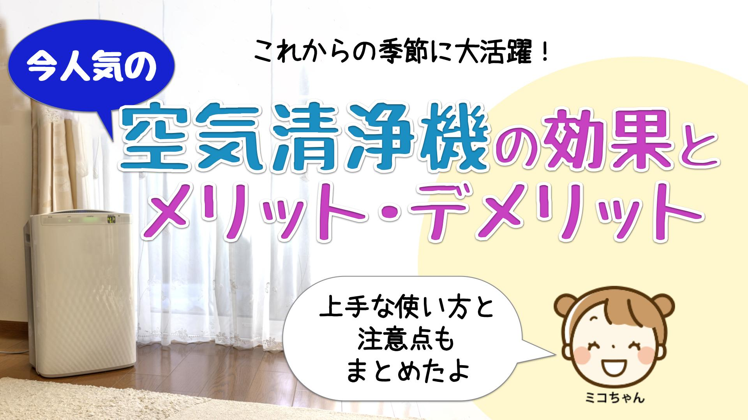

2021年も、新型コロナウイルスに振り回された1年でしたが、そんな状況だからこそ注目された商品があります。除菌、ウイルス除去効果が期待された「空気清浄機」「加湿空気清浄機」もその一つ。

ウイルス、ハウスダスト、花粉、PM2.8など、空気中の有害物質や匂いを除去できるとされる「空気清浄機」と、冬の空気の乾燥を同時に防げる「加湿空気清浄機」。

その気になる「効果」と「メリット・デメリット」「効率のいい使い方」をまとめました。

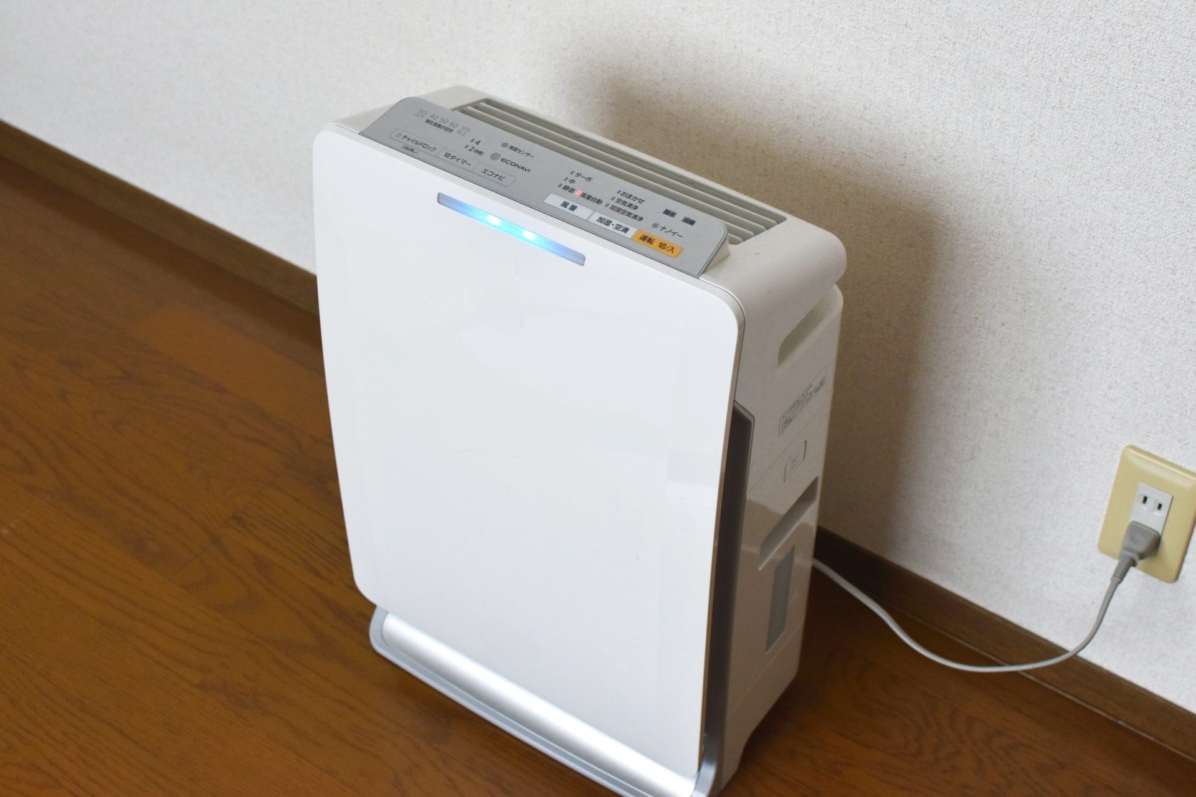

ミコ：
あれ？ミツオくんち、
また新しい電化製品が増えてるー。
何これ？

ミツオ：
空気清浄機だよ。
おじいちゃんが買ったんだ。

ミコ：
ミツオくんのおじいちゃん、
新しモノ好きだもんね。

これって今ハヤリの、
コロナウイルスも殺菌できちゃうってやつでしょ？

ミツオ：
それがね、まだわからないんだ。

空気清浄機は
空気中のハウスダストとかカビ菌とか
花粉や匂いなんかは
取り除いてくれるんだけど。

コロナウイルスを殺菌できるとは
まだはっきりとは言えないみたいだよ。

ミコ：
えー？だって新型コロナが流行ってから
すごい人気だって聞いたよ？

ミツオ：
高性能のフィルターがついているものは、
ウイルスも除去できるらしいけど

コロナウイルスの空間除菌は、
一般の家の環境で感染予防効果があるかは
まだわからないんだって。

ミコ：
ふーん。なんかよくわかんないけど、
まあ、置いとくだけで安心感はあるよね。

ミツオ：
え… ま、まあね。

空気清浄機の効果とメリット
ミツオ：
空気清浄機を使うメリットと
上手な使い方をまとめたよ

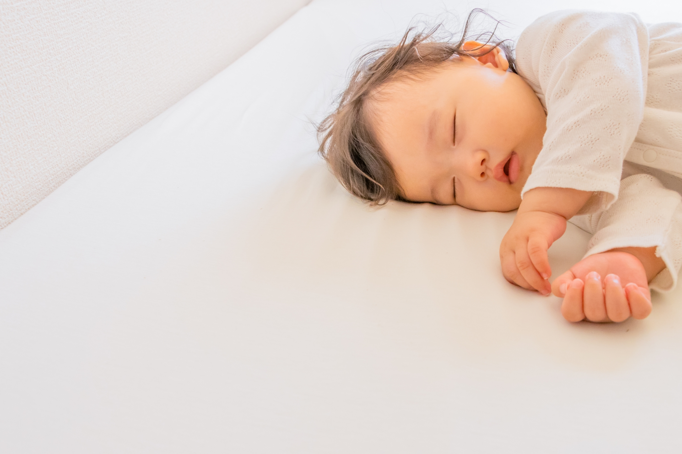

ひとくちに「空気清浄機」といってもいくつかのタイプがあります。それぞれにメリットデメリットがあるので、使用環境や目的に合わせて選びたいですね。

空気清浄機を使うメリット

カビ菌や真菌などの浮遊している菌や、ハウスダスト、花粉、PM2.8、有害物質、臭いなどを取り除いてくれるため、「空気清浄機」は、抵抗力の低い小さな子供やお年寄り、アレルギー体質の方には、健康面でのメリットがあります。また、ペットのいる家庭では動物臭、排泄物などの臭いも軽減されるのも嬉しいですね。

一般的な空気清浄機は、吸い込んだ空気をフィルターに通し、空気中に浮遊するほこりや花粉・ハウスダストなどを取り除きます。

さまざまな種類があり、選ぶのに悩んでしまいますが、ウイルスや浮遊菌の除去、脱臭効果など、フィルターの性能や除去機能によって清浄効果に差が出るので、目的と性能、価格を総合的に考えて選ぶ必要があります。

加湿空気清浄機

空気清浄機に加湿機能をプラスしたタイプ。特に空気が乾燥する冬に活躍します。インフルエンザなどのウイルスは湿度が下がると活動が活発になるため、ウイルス対策との相乗効果が期待できます。

消臭フィルターや集じんフィルターは洗えないものがほとんどなので、定期的に交換するだけでOK。加湿フィルターがあるタイプは菌やカビが発生しやすいので掃除が必要です。

空間除菌清浄機

空間除菌の機能をうたう機種は、除菌や消臭に効果のあるを物質を空気中に拡散させることで、浮遊する菌・ウイルス・臭い・有害物質などを除去するタイプの清浄機です。「空間除菌」の技術は生活環境での正確な実証はまだないものの、狭い限られた空間では除菌効果は期待できます。

フィルター交換の必要がないタイプは、手間もなくランニングコストが抑えられます。

空気清浄機の上手な使い方
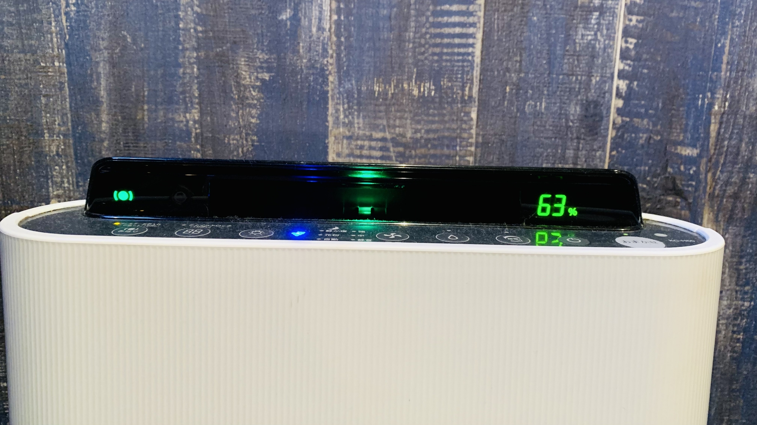

設置場所

空気清浄機には必ず対応面積が表示されています。対応面積以上の広さで使うと、結局期待した効果を得られないことがあります。購入時は、使いたい部屋の広さに合わせて選びましょう。部屋の面積より大きめのものを選ぶとより安心です。

空気清浄機の設置場所は、できるだけ障害物のない場所。リビングに置くなら部屋の真ん中がおすすめです。
設置の向きですが、機種によって吸気する位置が本体下部や背面など違いがあるので、人が話をする場所、人が出入りする場所など、より素早く吸気したい場所で向きを考えるとよいでしょう。

また、ろ過されたきれいな空気は上に吹き出すものが多いため、エアコンをつけている部屋では、エアコンから吹き出す風とぶつからないように設置すると、効率よく空気が循環し、清浄効果も発揮できます。

設置例）
○暖房時：エアコンの風向を下に向けて、部屋の反対側に空気清浄機を設置。
○冷房時：エアコンの風向を上に向けて、エアコンの下に空気清浄機を設置。

気になる電気代

空気清浄という目的を考えると、長時間つけっぱなしになることが多いと思いますが、気になるのは電気代。1時間あたり0.1円〜2.6円など、機種や使い方によっても大きく変わりますが、エコ運転モードのある新しいタイプでは、1日24時間運転しても4,8円程度と発表しているメーカーもあります。

ちなみに、加湿機能がついたタイプで、加湿運転した場合と加湿なしで運転した場合（どちらも通常モード）の電気使用量はほとんど変わらないようです。

お手入れ

フィルターで空気をろ過するタイプは、どうしてもフィルターが汚れてしまいます。ほこりや汚れがたまってしまうと、ろ過機能が低下し清浄効果が得られなくなるだけではなく、フィルターにカビが発生するなど衛生面でも逆効果になってしまうこともあるので、定期的な清掃やフィルターの交換が必要です。

フィルターにたまった大きなほこりなどは掃除機での掃除も可能ですが、菌やウイルス感染予防の観点では定期的に新しいフィルターと交換するのがベストですね。

また、空気清浄機には数種類のフィルターを使っていることが多く、そのタイプにより水洗いできないものも多いので注意が必要です。水洗いをしてはいけないフィルターを洗ってしまうと、除去効果を得られなくなり、空気清浄機の本来の性能が発揮できなくなります。

使用の際は、フィルターの交換時期や、お手入れ方法を取扱説明書で必ず確認しましょう。

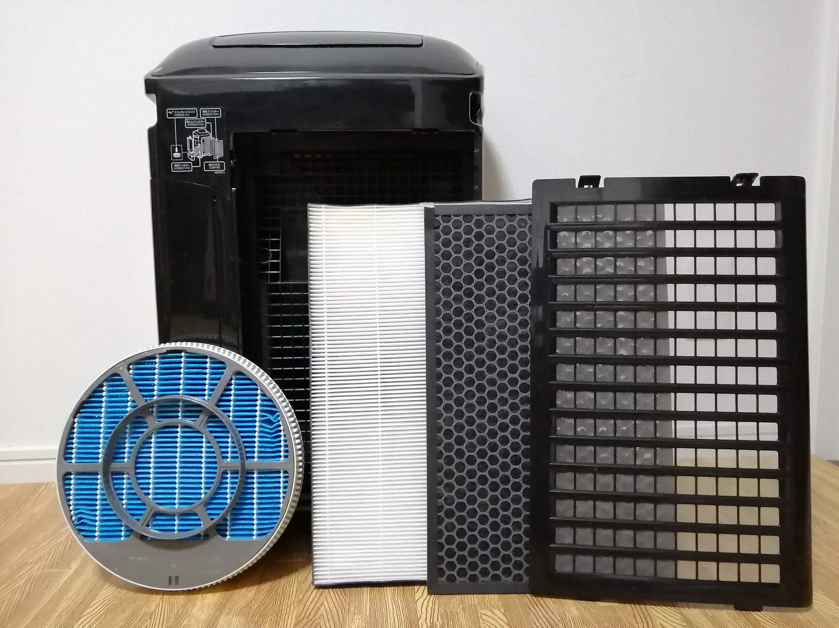

空気清浄機のデメリットと注意点 まとめ
- 部屋の広さや環境に応じた機器を選ばないと効果が弱い。
- 効果を持続させるために定期的にフィルターの交換または洗浄が必要。
- 水洗いできないタイプは交換フィルターのランニングコストがかかる。
- フィルターの掃除・交換時は汚染された部分からの付着や飛散に注意が必要。
- 菌やウイルスの除去・殺菌効果は目に見えないので、本当に効果があるのかわからないため、手洗いやマスクなど他の感染予防対策も大切。

新型コロナウイルスに効くの？

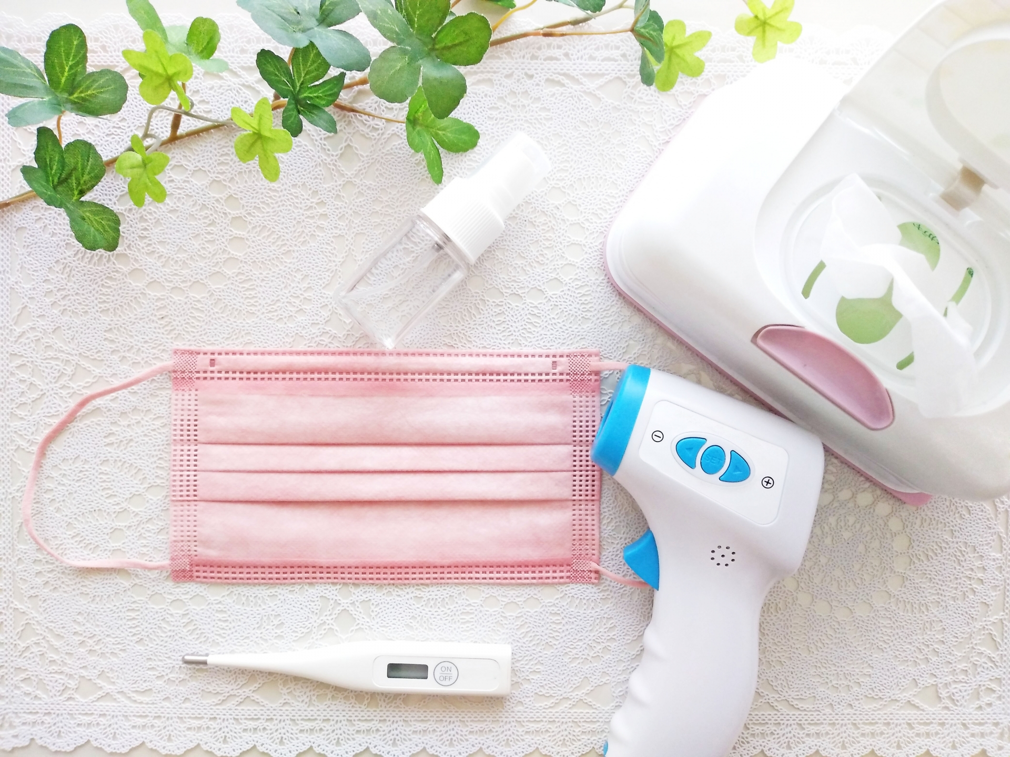

フィルターでウイルスを除去？

現時点（2021年12月）では、性能の高いHEPAフィルター（High Efficiency Particulate Air Filter)が使われた空気清浄機なら、コロナウイルス除去にも一定の効果があると言われています。

そもそも「ウイルス」は「菌」よりもかなり小さいので、生活空間で空気中に浮遊するカビ菌や真菌などの除菌は可能でも、ウイルスを除去するにはかなり高性能のフィルターでないと難しいようです。ウイルス除去を目的とするなら「HEPAフィルター」が使用されているかどうかを確認するといいかもしれません。

ウイルスを不活性化？殺菌？

空気中のウイルスの活動を抑制したり、殺菌効果があるという「空間除菌」をうたう空気清浄機も色々販売されていますが、こちらの効果はどうでしょうか？
現段階では、実際の住居・生活空間での使用では実証されていないため、あまり殺菌効果は過信しない方がいいというのが、おおかたの専門家の意見のようです。

例えば「プラズマイオン」や「オゾンガス」を空気中に散布するタイプのものや、取り込んだ空気に「深紫外線」を照射して殺菌する、というタイプのものがありますが、浮遊した状態の新型コロナウイルスを90％以上不活性化することが実証された、といういくつかの報告はあります。

ですが、これらの実証はあくまでも限られた環境下（密閉された空間など）での実験の結果です。
また、「オゾン」や「深紫外線」は人体への影響も懸念されるため、安全性が保証された製品を選ぶことも注意が必要です。
どれも実験では除菌・殺菌効果は認められているため、今後の家庭環境下での根拠のある実証結果と製品の開発が期待されています。

どちらにしても、ウイルス除去を目的とした空気清浄機の導入を考えている方は、根拠となる最新の研究成果を確認する必要がありそうです。

まとめ
浮遊菌、ハウスダスト、花粉、PM2.8、有害物質、匂いなどを取り除いてくれる「空気清浄機」は、抵抗力の低い小さな子供やお年寄り、ペットのいる家庭や、アレルギー体質の方には、心強い存在ですね。

使用環境（有効とされる部屋の広さなど）を考え、性能を維持させるためのお手入れ（フィルターの洗浄・交換など）を適切にすることで安心して使用できます。

でもその一方、ウイルスの除去・殺菌効果に関しては、家庭環境での実効性はまだ確実ではないため、過信は禁物。ウイルス感染症対策の点で考えると、やはり基本的な換気・手洗い・うがい・マスクの使用、定期的な清掃、が大切なんですね。
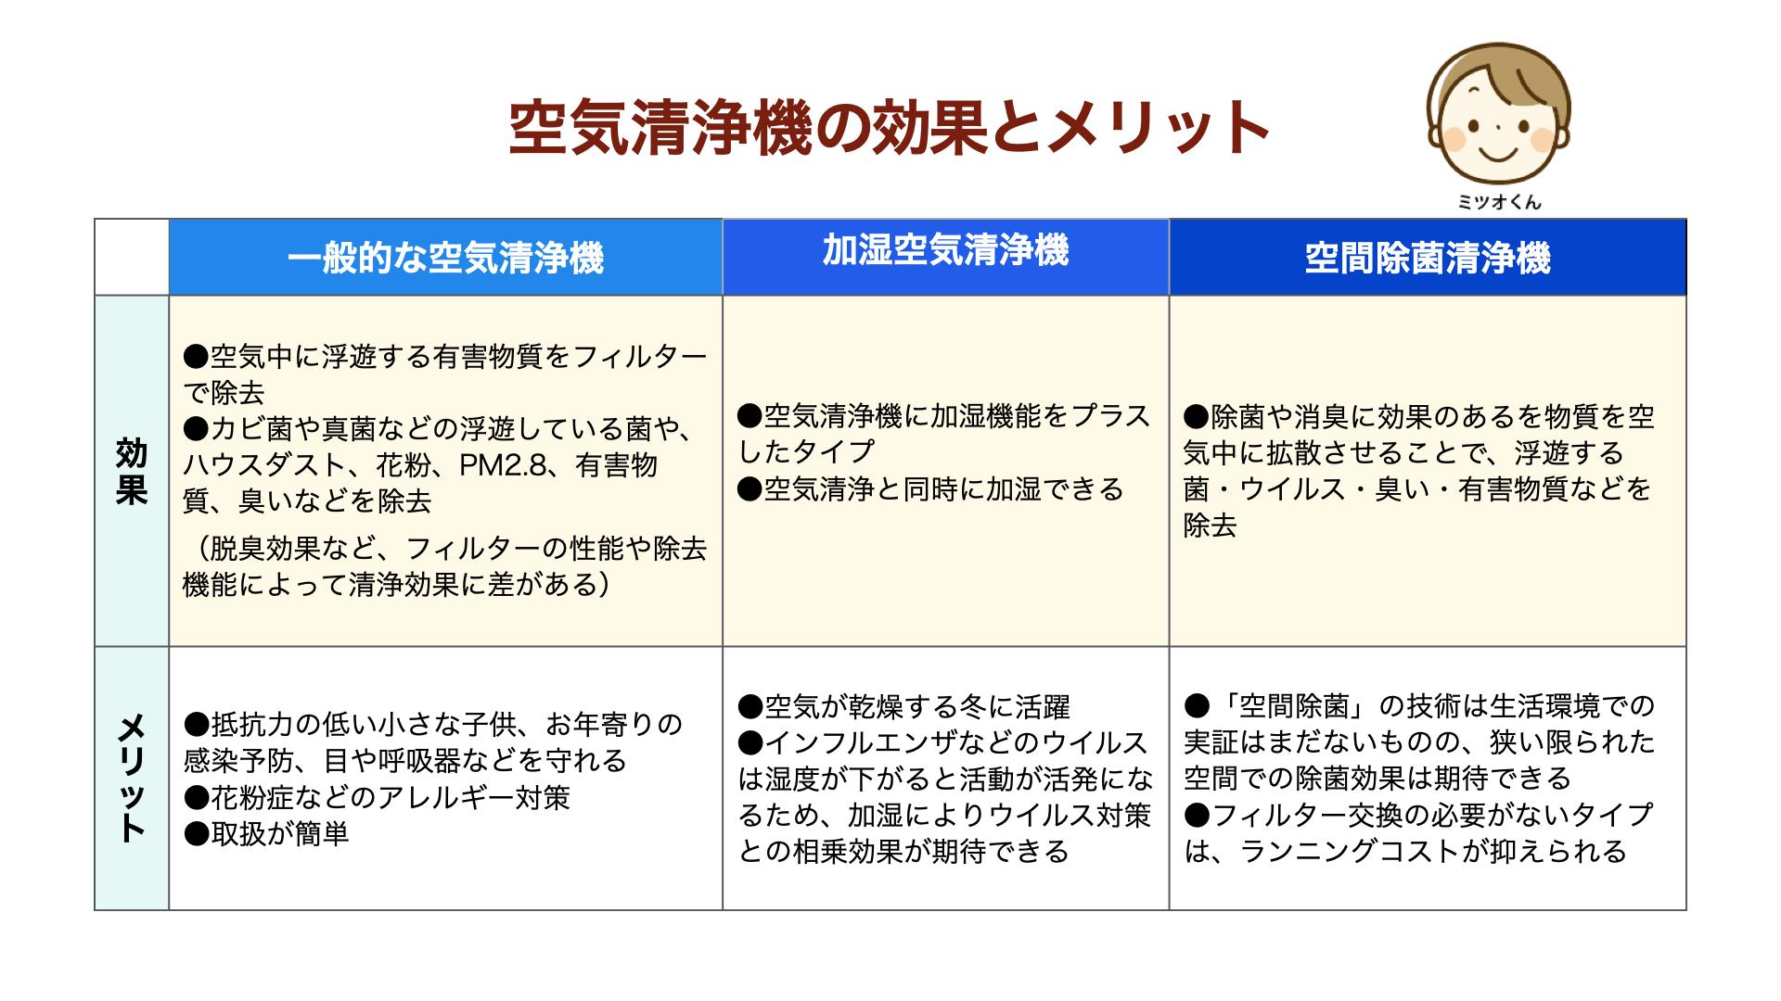
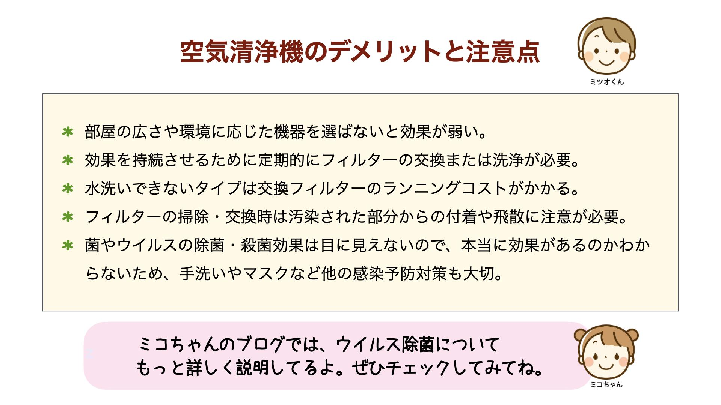

ミコ：
結局、ウイルス対策には
空気清浄機だけをあてにしないで
換気や手洗いをするのも大事ってことだね。

ミツオ：
うん。でも、
実際に菌や花粉やニオイを
消す効果もあるから
室内環境が気になる人には
やっぱりうれしいよね。

ミコ：
でもさ、ママは
信州は空気がきれいだから
空気清浄機なんていらないねって
言ってたけど…

ミツオ：
それとこれは別でしょ💧

きれいな空気のなかで暮らしたいあなたへ

信州では家の外でも自然と空気がきれいです。

心豊かな暮らしを実現するために
信州・長野県に移住を考える人が増えています。

長野県の移住情報や住まいの相談はこちら

【参考】

プラズマクラスターイオンによる実証実験
空気中に浮遊する新型コロナウイルスにプラズマクラスターイオンを約30秒照射することにより、感染価が91.3%減少することを実証。
https://jp.sharp/plasmacluster-tech/closeup/closeup07/#a03

オゾンガスによる実証実験
人体に無害とされる低濃度（0.05または0.1ppm）のオゾンガスであっても、新型コロナウイルスの感染性を抑制する効果があることが実験によって証明。
https://www.fujita-hu.ac.jp/news/j93sdv0000007394.html

深紫外線LED照射における実証実験
10秒の深紫外線LEDで99.9%以上、1秒の深紫外線LED照射でも87.4-96.3%のウイルス感染力を抑制できることを実証。
https://www.jst.go.jp/tt/journal/journal_contents/2021/09/2109-08_article.html

動画用スライド

